5

**Министерство науки и высшего образования Российской Федерации**

**Федеральное государственное автономное образовательное учреждение высшего образования**

**«Национальный исследовательский университет ИТМО»**

Факультет информационных технологий и программирования

Лабораторная работа 5

*Управление памятью в ОС Linux*

**Выполнил студент группы № M3212**

Пестриков Михаил Михайлович

**Подпись:**



Санкт-Петербург

2024

Объем оперативной памяти: 1 Гб

Объем файла подкачки: 1 Гб

Размер страницы виртуальной памяти: 4 Кб

Эксперимент 1 Этап 1

Был написан скрипт mem.sh, который на каждом шаге цикла в конец массива записывает последовательность из 10 элементов. Каждые 10000 шагов скрипт записывает текущий размер массива в report.log

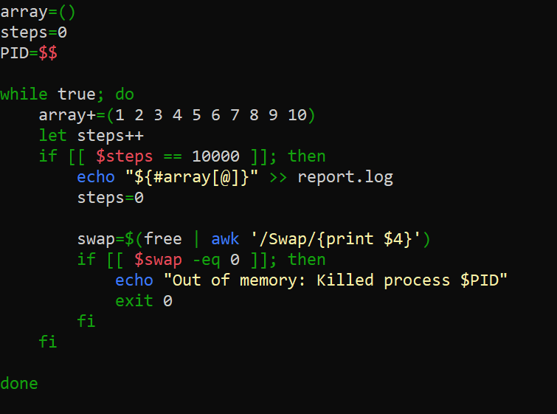

Был написан скрипт parser.sh, который считывает на каждом шаге цикла результат выполнения top и получает значения параметров памяти системы, значения параметров в строке таблицы, соответствующей работающему скрипту, изменения в верхних пяти процессах. Результаты заносятся в файлы mem.log, process.log memsh.log

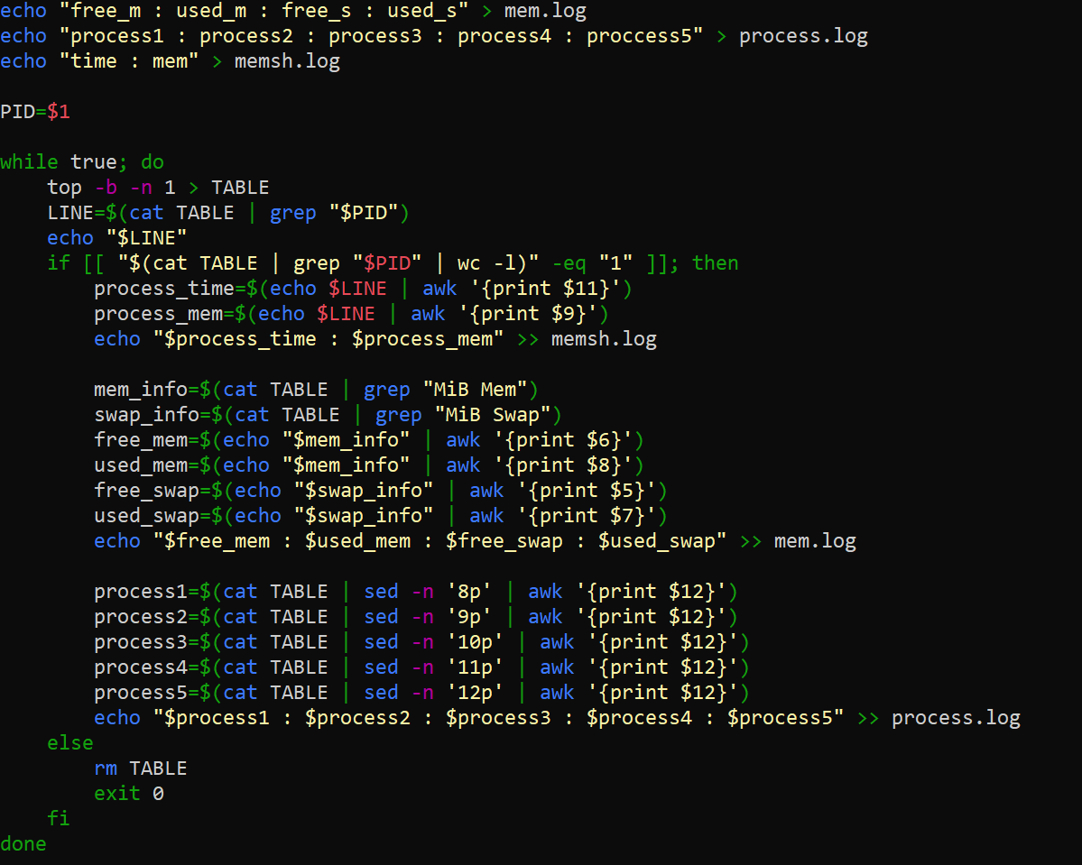

Последнее значение report.log – 17900000

Эксперимент 1 Этап 2

Создан второй скрипт mem2.sh, скрипт, который запускает два скрипта одновременно. Переписан parser.sh

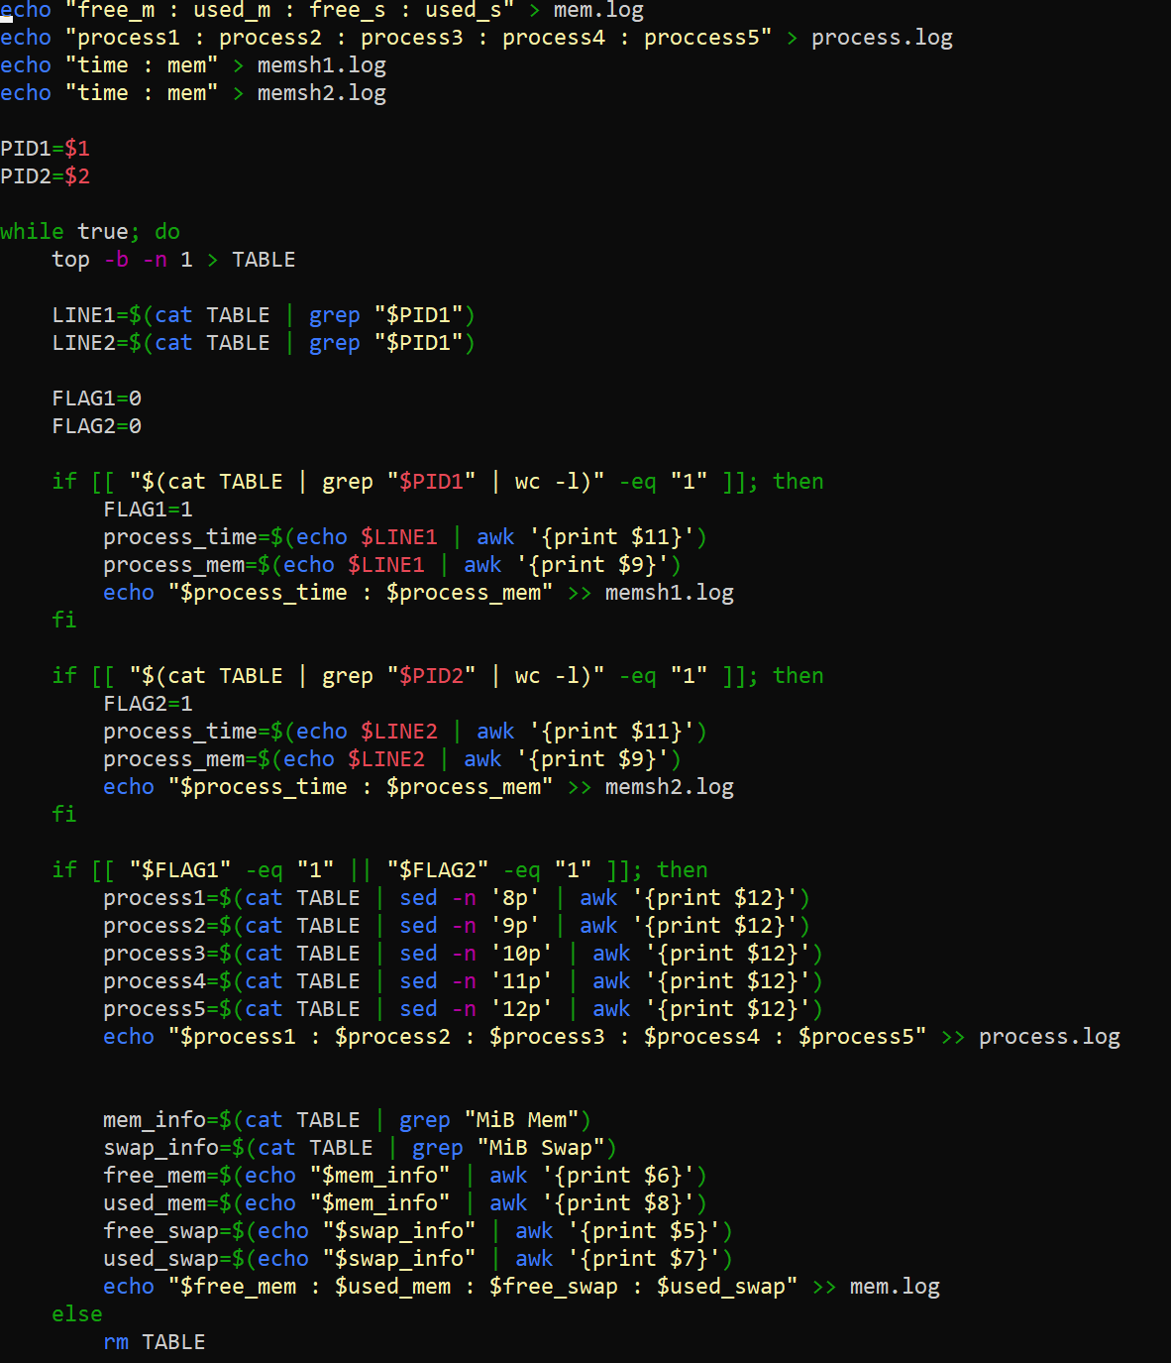

Значение report.log – 9000000

Значение report2.log – 17800000

Полученные графики:

Эксперимент 1

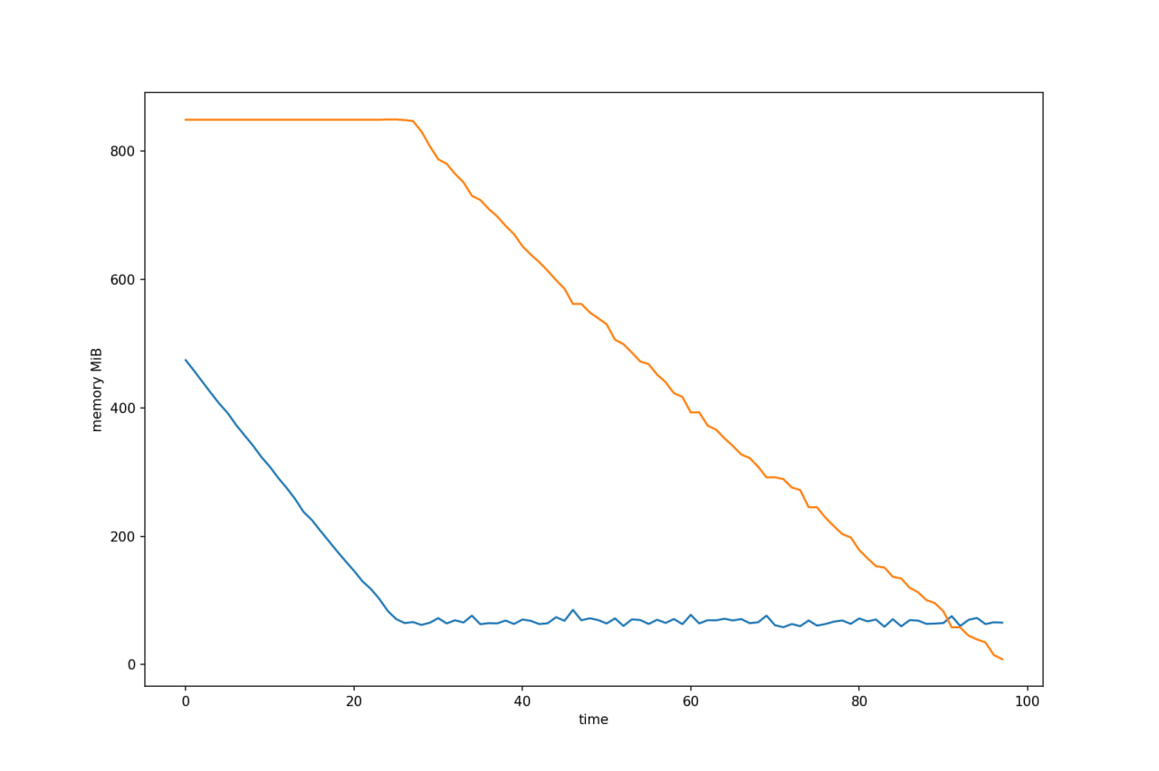

Эксперимент 2

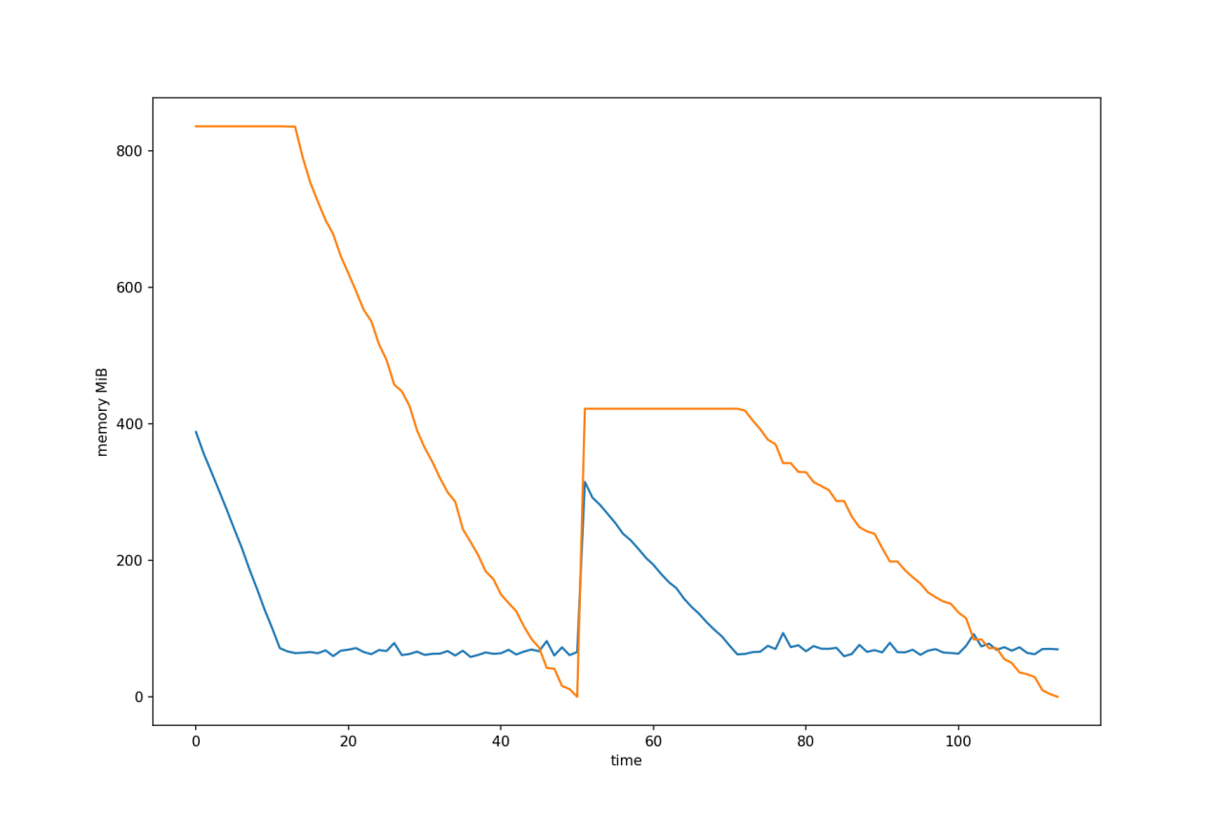

Вывод: при низком значении физической памяти (~50 Мб) происходит переход на файл подкачки. Когда заканчивается файл подкачки, происходит аварийное завершение процесса.

При запуске двух скриптов одновременно, после аварийного завершения первого процесса, его ресурсы освобождаются и второй скрипт продолжает работать еще какое то время.

Эксперимент 2

Изменен mem.sh, добавлено условие на успешное завершение скрипта, когда размер массива больше заданного значения

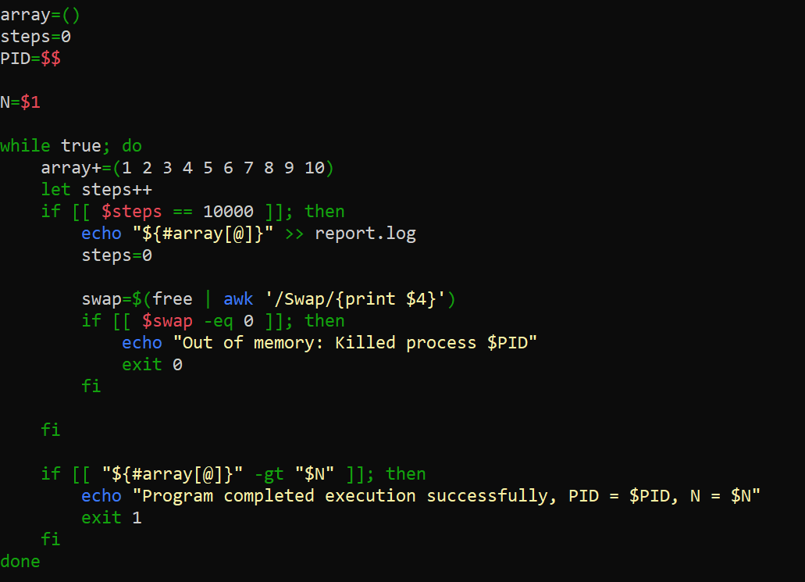

При запуске 10 скриптов одновременно с N = 1790000 программа завершается успешно:

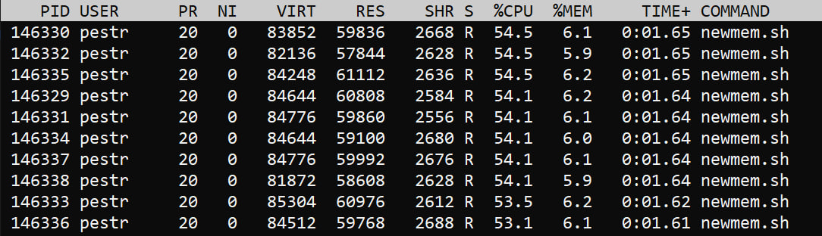  
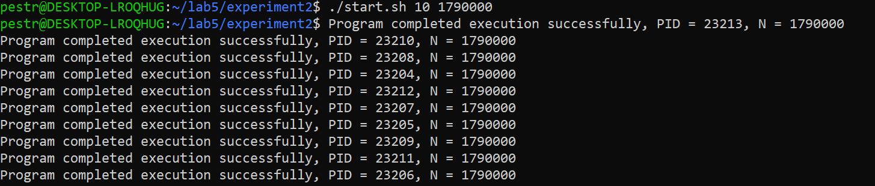

При запуске 30 скриптов одновременно с N = 17900000 часть процессов завершается аварийно.

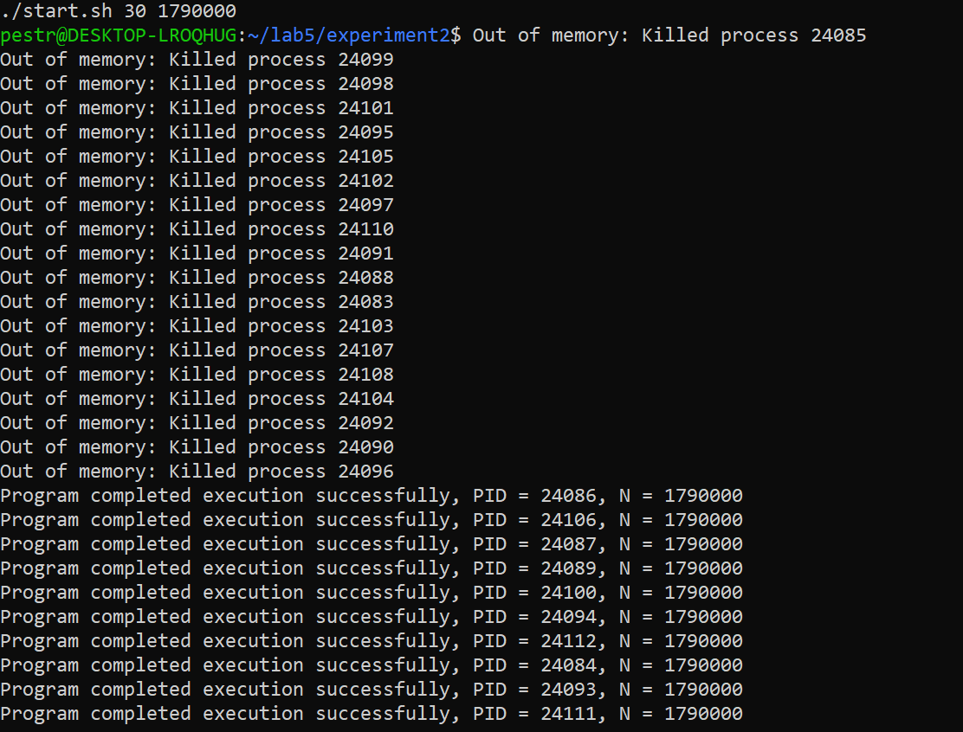

Экспериментальным путем было выяснено, что максимальное значение N, при котором все 30 скриптов завершаются успешно, равно 6900000

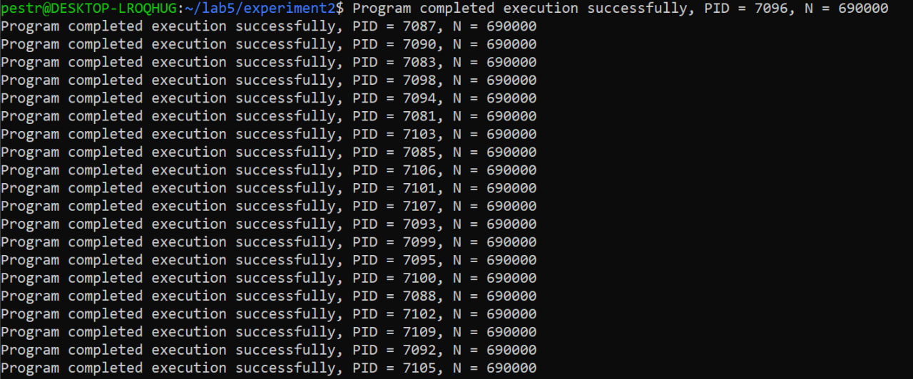

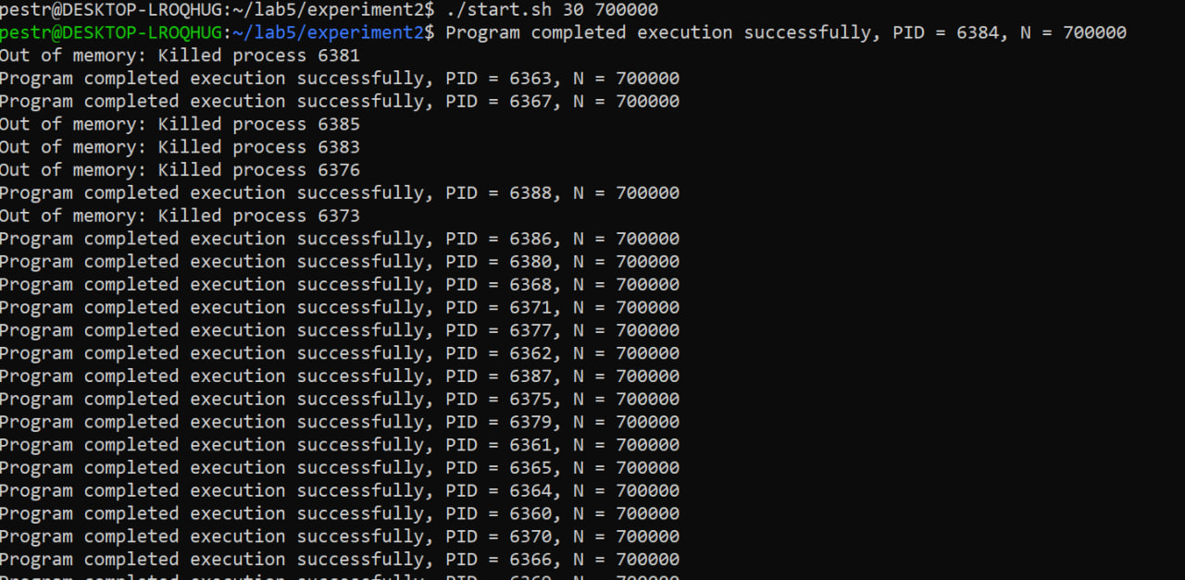

Вывод: в ходе лабораторной работы была экспериментальным путем проверена работа файла подкачки и условия аварийной остановки процессов